**МИНИСТЕРСТВО ОБРАЗОВАНИЯ И НАУКИ РОССИЙСКОЙ ФЕДЕРАЦИИ**

**ФЕДЕРАЛЬНОЕ ГОСУДАРСТВЕННОЕ АВТОНОМНОЕ ОБРАЗОВАТЕЛЬНОЕ УЧРЕЖДЕНИЕ ВЫСШЕГО ОБРАЗОВАНИЯ**

**«РОССИЙСКИЙ УНИВЕРСИТЕТ ДРУЖБЫ НАРОДОВ»**

Факультет физико-математических и естественных наук

Кафедра прикладной информатики и теории вероятности

**ОТЧЕТ**  
**по лабораторной работе**

темА «Управление версиями»  
по дисциплине «Операционные системы»

Выполнил:

Студент группы НПИбд-02-21

Щербак Маргарита Романовна

«23» апреля 2022г.

Москва 2022

**Цель работы:** Изучить идеологию и применение средств контроля версий. –Освоить умения по работе с git.

Ход работы:

Из теории:

Системы контроля версий (Version Control System, VCS) применяются при работе нескольких человек над одним проектом. Обычно основное дерево проекта хранится в локальном или удалённом репозитории, к которому настроен доступ для участников проекта. При внесении изменений в содержание проекта система контроля версий позволяет их фиксировать, совмещать изменения, произведённые разными участниками проекта, производить откат к любой более ранней версии проекта, если это требуется.

Среди классических VCS наиболее известны CVS, Subversion, а среди распределённых — Git, Bazaar, Mercurial. Принципы их работы схожи, отличаются они в основном синтаксисом используемых в работе команд.

Система контроля версий Git представляет собой набор программ командной строки. Доступ к ним можно получить из терминала посредством ввода команды git с различными опциями. Управление версиями Благодаря тому, что Git является распределённой системой контроля версий, резервную копию локального хранилища можно сделать простым копированием или архивацией.

**Настройка github 1.**

1.Создали учётную запись на https://github.com.

2. Заполнили основные данные на [https://github.com](https://github.com/). (Рис.1)

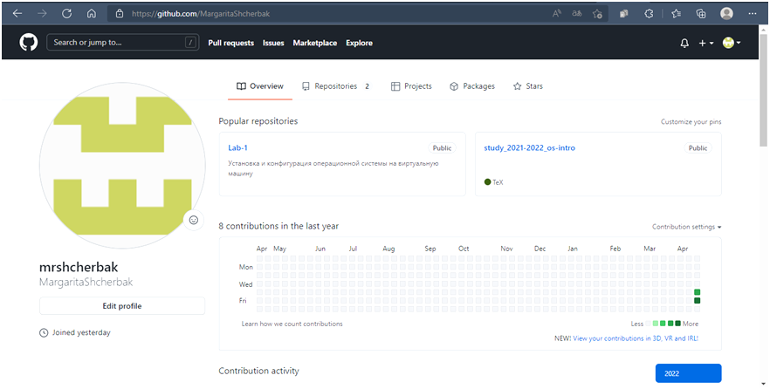

Рис.1

**Установка программного обеспечения.**

Установка git-flow в Fedora Linux – это программное обеспечение удалено из репозитория. – Необходимо устанавливать его вручную. (Рис.2)

Ввеликоманды:

cd /tmp

wget --no-check-certificate -q https://raw.github.com/petervanderdoes/gitflow/develop/contrib/gitflow-installer.sh

chmod +x gitflow-installer.sh

sudo ./gitflow-installer.sh install stable

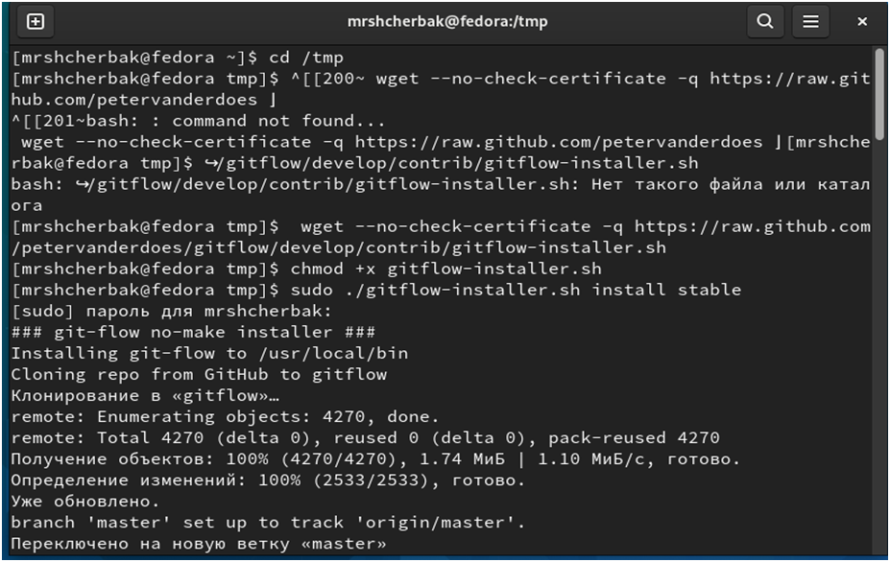

.Рис.2

**Установка gh в FedoraLinux.** (Рис.3)

Ввели команду sudodnfinstallgh

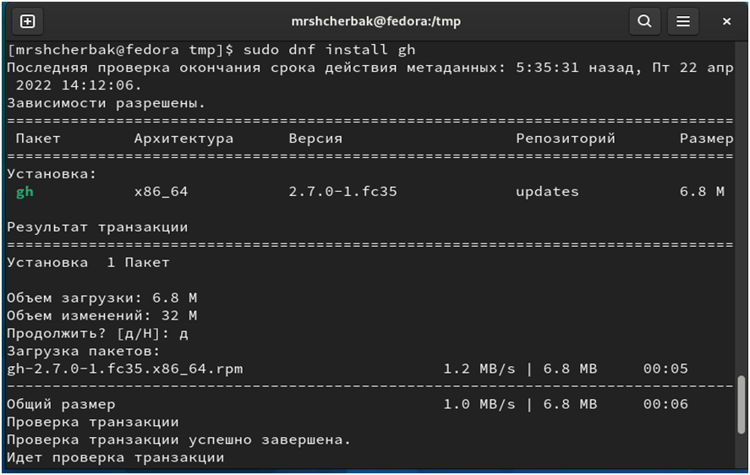

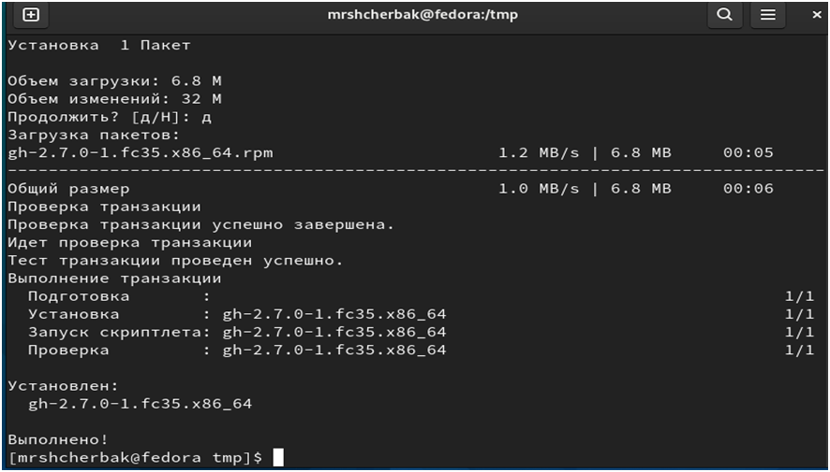

Рис.3

**Базовая настройка git** Рис.4

Задали имя и email владельца репозитория:

git config --global user.name "Name Surname"

git config --global user.email "work@mail"

**Настроим utf-8 в выводе сообщений git:**

git config --global core.quotepath false – Настроили верификацию и подписание коммитов git. Задали имя начальной ветки (будем называть её master)

gitconfig --globalinit.defaultBranchmaster

**Параметр autocrlf:** git config --global core.autocrlf input

**Параметр safecrlf:** git config --global core.safecrlf warn

Почту изменила на [batyalove13@gmail.com](mailto:batyalove13@gmail.com) как на Github.

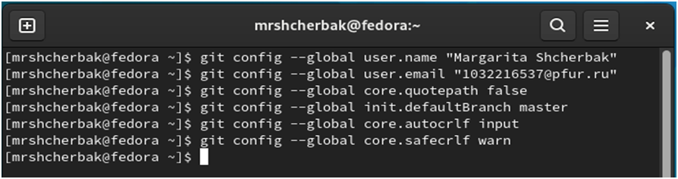

Рис.4

**Создали ключи ssh**

– по алгоритму rsa с ключём размером 4096 бит:

ssh-keygen -t rsa -b 4096

– поалгоритму ed25519:

ssh-keygen -t ed25519

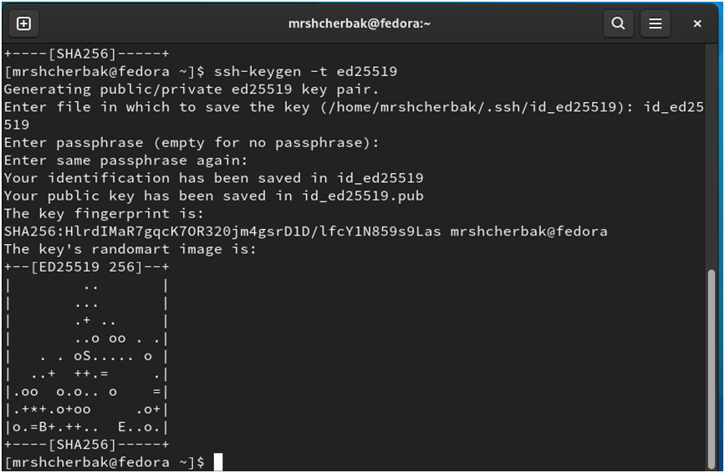

Рис.5

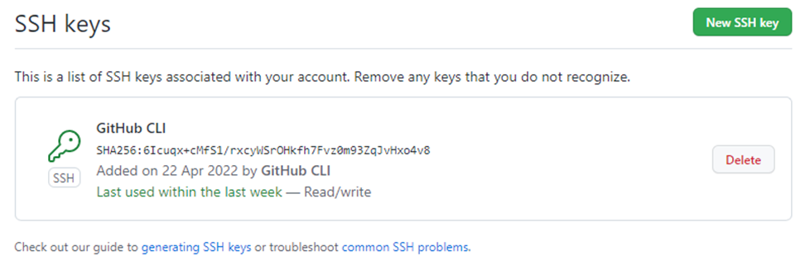

**Создали ключи pgp Рис.6**

– Генерируем ключ

gpg --full-generate-key

Из предложенных опций выбираем:

– тип RSA and RSA;

– размер 4096;

– выберите срок действия; значение по умолчанию — 0 (срок действия не истекает никогда).

– GPG запросит личную информацию, которая сохранится в ключе:

– Имя (не менее 5 символов).

– Адрес электронной почты.

– При вводе email убедитесь, что он соответствует адресу, используемому на GitHub.

– Комментарий. Можно ввести что угодно или нажать клавишу ввода, чтобы оставить это поле пустым.

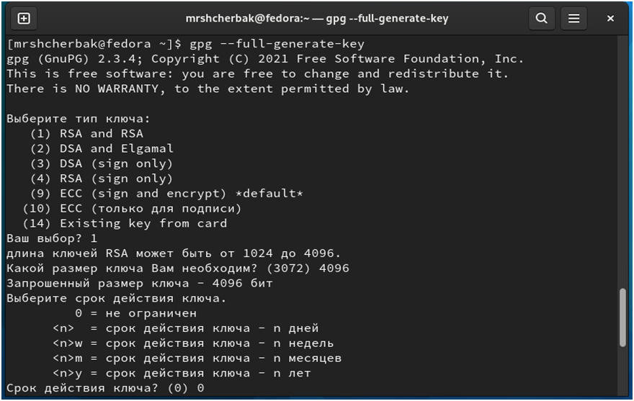

Рис.6

**Добавление PGP ключа в GitHub**

– Вывели список ключей и копировали отпечаток приватного ключа:

gpg --list-secret-keys --keyid-format LONG

– Отпечаток ключа — это последовательность байтов, используемая для идентификации более длинного, по сравнению с самим отпечатком ключа.

Формат строки:

sec Алгоритм/Отпечаток_ключа Дата_создания [Флаги] [Годен_до] ID_ключа

– Cкопировали наш сгенерированный PGP ключ в буфер обмена:

gpg --armor --export | xclip -sel clip

– Перешли в настройки GitHub (https://github.com/settings/keys), нажали на кнопку New GPG key и вставили полученный ключ в поле ввода.

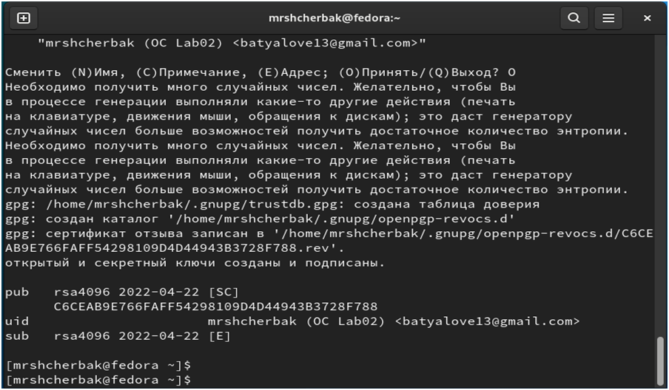

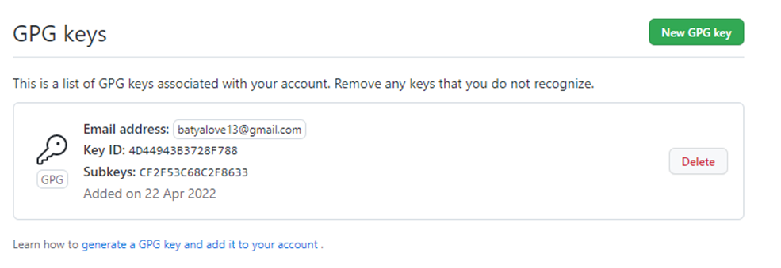

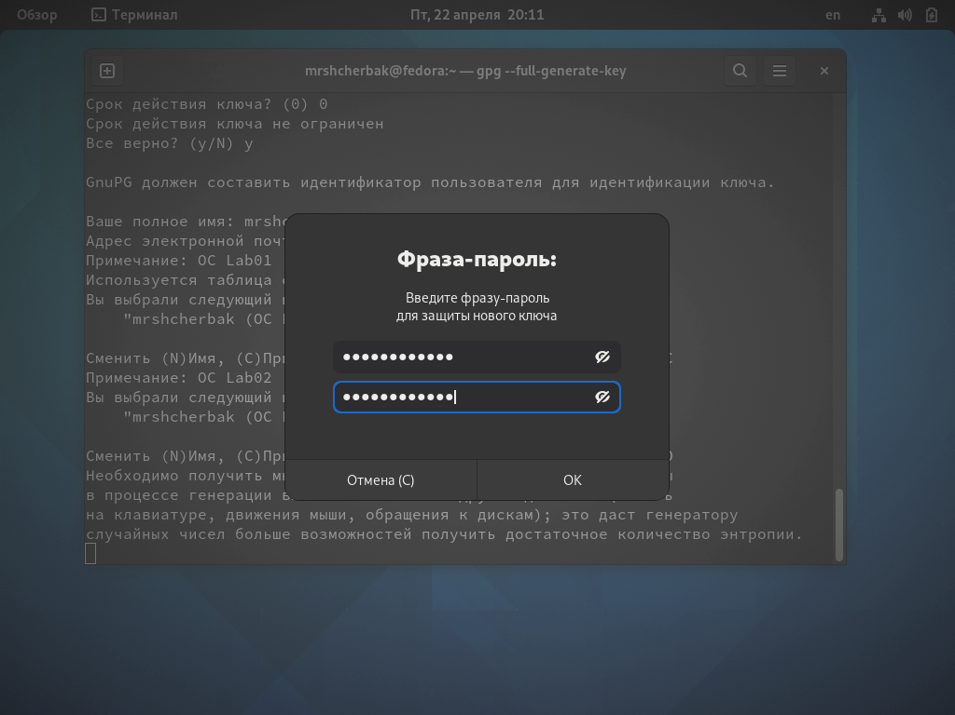

**Настройка автоматических подписей коммитов git** Рис.7

– Используя введёный email, указали Git применять его при подписи коммитов:

git config --global user.signingkey

git config --global commit.gpgsign true

git config --global gpg.program $(which gpg2)

**Настройка gh**

– Для начала необходимо авторизоваться

gh auth login

– Утилита задаст несколько наводящих вопросов.

– Авторизоваться можно через браузер.

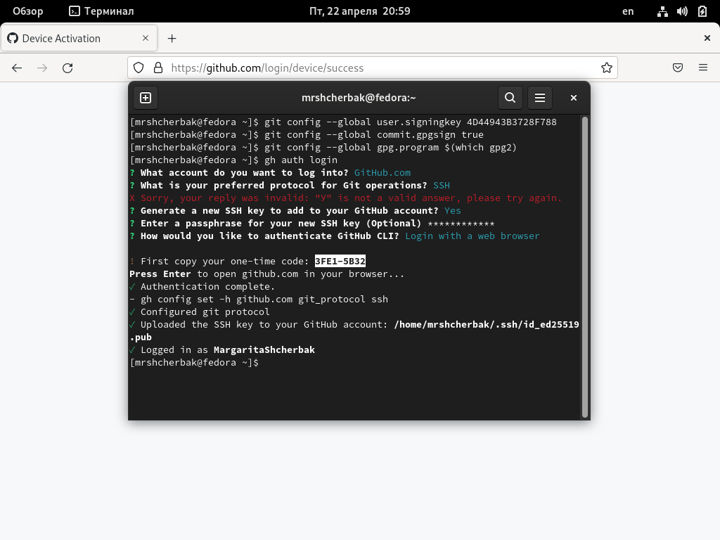

Рис.7

**Создание репозитория курса на основе шаблона Рис.8**

– Создали шаблон рабочего пространства.

– Например, для 2021–2022 учебного года и предмета «Операционные системы» (код предмета os-intro) создание репозитория примет следующий вид:

mkdir -p ~/work/study/2021-2022/"Операционные системы"

cd ~/work/study/2021-2022/"Операционные системы"

gh repo create study_2021-2022_os-intro --template=yamadharma/course-directory-student-template --public

git clone --recursive git@github.com:/study_2021-2022_os-intro.git os-intro

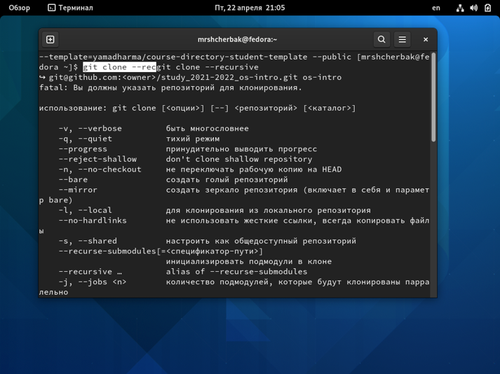

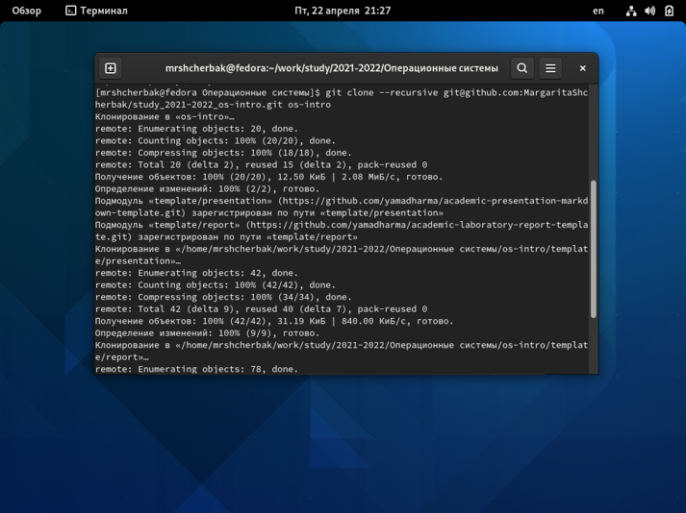

Рис.8

**Настройка каталога курса Рис.9**

– Перешли в каталог курса:

cd ~/work/study/2021-2022/"Операционные системы"/os-intro

– Удалили лишние файлы:

rm package.json

– Создали необходимые каталоги:

make COURSE=os-intro

– Отправили файлы на сервер:

git add .

git commit -am 'feat(main): make course structure'

git push

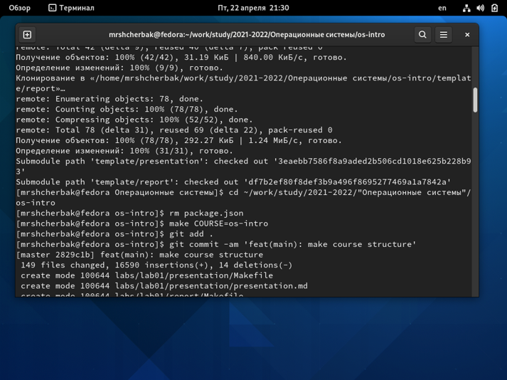

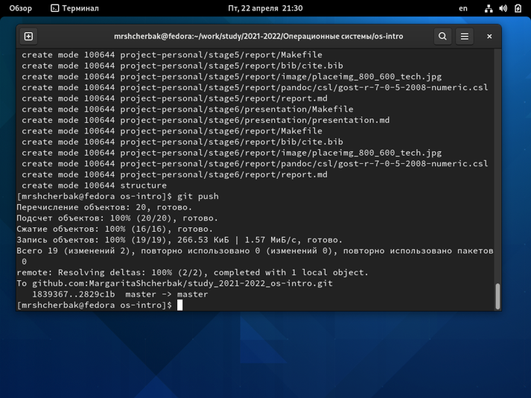

Рис.9

**Контрольные вопросы**

1. Что такое системы контроля версий (VCS) и для решения каких задач они предназначаются?

Системы контроля версий -VCS- это программное обеспечение, которое используется для облегчения работы с изменяющейся информацией, обычно - в проектах. VCS позволяет хранить несколько версий одного и того же документа, при необходимости возвращаться к более ранним версиям, определять, кто и когда сделал то или иное изменение, и многое другое. Чаще всего используется при разработке, когда над одним проектом работает большое количество людей.

2. Объясните следующие понятия VCS и их отношения: хранилище, commit, история, рабочая копия.

• Хранилище (репозиторий) в системе контроля версий - это удаленный репозиторий, в котором хранятся все файлы проекта

• commit - фиксирует изменения перед загрузкой файлов в систему контроля версий

• история хранит все изменения в проекте, и при необходимости позволяет перейти в желаемое место

• рабочая копия - это копия проекта на компьютере разработчика. Если другой член команды изменил проект, вам необходимо скачать новую версию проекта на свой компьютер.

3.Что представляют собой и чем отличаются централизованные и децентрализованные VCS? Приведите примеры VCS каждого вида.

В отличие от классических, в распределённых системах контроля версий центральный репозиторий не является обязательным. Среди классических VCS наиболее известны CVS, Subversion, а среди распределённых — Git, Bazaar, Mercurial. Принципы их работы схожи, отличаются они в основном синтаксисом используемых в работе команд. В децентрализованных системах у каждого из участников проекта есть полная копия проекта на своем компьютере, что делает его менее зависимым от сервера (Git).

4. Опишите действия с VCS при единоличной работе с хранилищем.

Для начала необходимо создать и подключить удаленный репозиторий. Затем, поскольку никто, кроме вас, не изменяет проект, по мере изменения проекта отправляйте изменения на сервер, и нет необходимости загружать изменения.

5. Опишите порядок работы с общим хранилищем VCS.

Пользователь перед началом работы посредством определённых команд получает нужную ему версию файлов. После внесения изменений, пользователь размещает новую версию в хранилище. При этом предыдущие версии не удаляются из центрального хранилища и к ним можно вернуться в любой момент.

6. Каковы основные задачи, решаемые инструментальным средством git?

Упрощение обмена информацией, ускорение разработки, устранение ошибок и недочетов при разработке.

7. Назовите и дайте краткую характеристику командам git.

• git init - инициализирует локальный репозиторий

• git add * или add. - добавляет файлы в репозиторий

• git commit - версия фиксации

• git pull - загружает текущую версию проекта

• git push - отправляет измененный проект на сервер

• git checkout - позволяет переключаться между ветками

• git status - текущий статус проекта

• git branch - просмотреть доступные ветки

• git remote add - добавить удаленный репозиторий

8. Приведите примеры использования при работе с локальным и удалённым репозиториями.

git push --all (push origin master/любой branch)

9. Что такое и зачем могут быть нужны ветви (branches)?

Ветви функций, также иногда называемые ветвями тем, используются для разработки новых функций, которые должны появиться в текущих или будущих выпусках.

10. Как и зачем можно игнорировать некоторые файлы при commit?

Существуют временные и системные файлы, которые загромождают проект и не нужны. Путь к ним можно добавить в файл .gitignore, тогда они не будут добавлены в проект.

**Вывод:** таким образом**,** я изучила идеологию и применение средств контроля версий, освоила умения по работе с git, научилась использовать Git, и подключать удаленные репозитории, добавлять и удалять необходимые файлы, научилась использовать Git Flow, который значительно упрощает разработку проекта и навигацию между ветвями.